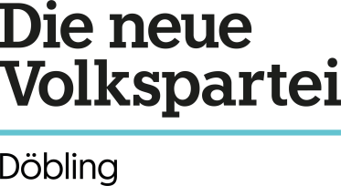

ÖVP
Gemäß § 24, im Zusammenhang mit dem § 19/2, der Geschäftsordnung für Bezirksvertretungen stellen gefertigte Bezirksräte in der Sitzung am 23. September 2021 folgenden

ANTRAG
Die Döblinger Bezirksvertretung möge beschließen:
Der amtsführende Stadtrat für Klima, Umwelt, Demokratie und Personal, Mag. Jürgen Czernohorszky, und die dafür zuständige Magistratsabteilung werden höflich ersucht, einen Teil der Ottingerwiese im Bereich Sommerhaidenweg/Paletzallee als Hundeauslaufplatz anzulegen (siehe Skizze)

Begründung:
Der Sommerhaidenweg wird von vielen Menschen als Erholungsgebiet frequentiert. Um auch den HundebesitzerInnen und ihren Tieren mehr offiziellen Freiraum zu ermöglichen, wäre eine Hundeauslaufplatz von Vorteil.

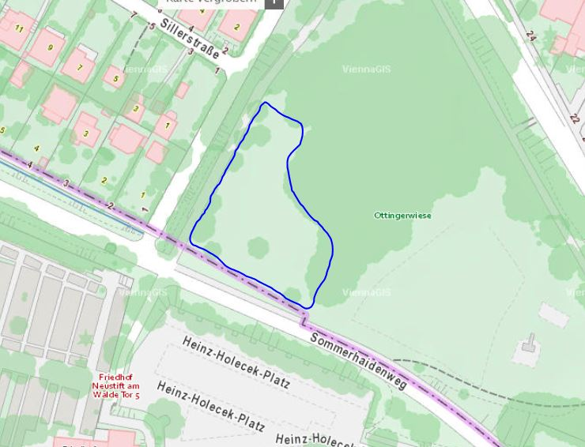

KO Michael Schödl

